|  |  |  |
| --- | --- | --- |
| Құндылық: Ұлттық мүдде | Мектеп: Б. Кенжебаев атындағы жалпы білім беретін мектеп коммуналдық мемлекеттік мекемесі | |
| Күні: 22.12.2023ж. | Мұғалімнің аты-жөні: Ақшора Пернекүл | |
| Сыныбы: 11 | Сабақтың тақырыбы: Бір әкенің тәрбиесін жүз мектеп те бере алмайды | |
| **Сабақ мақсаты** | Ер бала тәрбиесінде әкелермен бірлесе жұмыс жасау арқылы жасөспірімдер арасында құқықбұзушылықтың алдын алу және болдырмау, әкеге деген құрметті нығайту. | |
| Жоспар | | |
| **Сабақтың кезеңі/ уақыт** | **Педагогтің әрекеті** | **Оқушылар мен әкелердің әрекеті** |
| Сабақтың басы | Армысыздар қонақтар және менің оқушыларым. Бүгінгі Эпикфейл – трек форматында өткелі отырған кездесуге қош келдіңіздер. Халық қаһарманы Б.Момышұлының «Бабалар аманаты » кітабында былай дейді «Әр бір ата-ана балам кісіге қиянат жасамай, арам жолмен жүрмей, атымызға кір келтірмей жүрсе ата-ананың бала тәрбиесінде еңбегінің өтелгені»-деп, өз ойларын айтып, бала тәрбиесіндегі тәжірибелерімен бөлісуге әкелер келіп отыр. Эпикфейл-трек форматы - кездесу, яғни ұрпақтар сабақтастығы үлкен буын өкілдерінің жас буын өкілдерімен өз тәжірибесін бөлісу мақсатында кездесуі деген мағынаны білдіреді.  Психологиялық ахуал қалыптастыру  Ал әкелер бүгінгі сабағымызды бастамас бұрын балалық шаққа саяхат жасайық. Кезінде барлықтарыңыз да бала болып, асық ойнаған шығарсыздар.Ендеше қазіргі заманның балаларының асықты қалай ойнайтынына да куә болайық. Асықты шиіру арқылы түскен асықтың түсіне қарай асықтарды алып, оның астындағы тапсырмаларды орындаймыз.   1. Бір шумақ өлең оқып беріңіз 2. Әннің бір шумағын айтып беріңіз 3. Мақал-мәтелді жалғастырыңыз. 4. Жұмбақты шешіп көріңіз 5. Көпшілікпен ерекше амандасыңыз   Ойшақыру ***«Қар қиыршықтары» жаттығуы.***  Міне қыс мезгілі де келіп жетті. Қыс десе, бірден қар есімізге түседі. Қадірлі ата-аналар қазір біз сіздермен қызықты жаттығу жасаймыз. Ең бастысы ешнәрсеге алаңдамаңыздар, ешкімге қарамаңыздар, менің нұсқауларымды тыңдай отырып, орындасаңыздар болғаны.Әрқайсысыңыздың алдыңызда ақ парақ жатыр. Барлық парақтардың пішіні де, түсі де, өлшемі де бір. Мұқият тыңдай отырып, айтқандарымды орындаңыздар:   1. *Парақты ортасынан бүктеңіздер.* 2. *Оң жақ жоғарғы бұрышын жыртып алыңыздар.* 3. *Тағы да ортасынан бүктеңіздер.* 4. *Тағы да оң жақ жоғарғы бұрышын жыртып алыңыздар.*   Осылай ақ қағаз бүктеуге келмейтіндей болғанша бүктеп, оң жақ бұрышын жыртып ала бересіз. Ал, енді бүктелген қағазымызды жазайық, қолдарыңызда «әдемі ақшақар» пайда болды. Ата-аналар қолдарыңыздағы ақшақарларды салыстырып көріңіздерші, ішінен бірдей «ақшақарды» табуға болады ма?  *Қалай ойлайсыздар неге? Неліктен?*  *Біркелі адамдар болмайды. Сондықтан да бірдей материалдан, бір нұсқау бойынша жасалған қар қиыршықтары да әр түрлі болып шықты.* Біз жасаған қорытынды бүгінгі әңгімеміздің бастауы болмақ. Біркелкі адамдар болмайтыны сияқты, біркелкі балалар да болмайды. Яғни олардың қабілеттері, қызығушылықтары, мүмкіндіктері және тұлғалық қасиеттері де әр түрлі. Сол сияқты әр әкенің баланы тәрбиелеу үлгісі де осы қар қиыршықтары сияқты түрліше болып келеді. Олай болса біздің негізгі мақсатымыз ер бала тәрбиесінде әкелермен бірлесе жұмыс жасау арқылы жасөспірімдер арасында құқықбұзушылықтың алдын алу және болдырмау. | 1. Бір шумақ өлең оқып береді 2. Әннің бір шумағын айтып береді 3. Мақал-мәтелді жалғастырады. 4. Жұмбақты шешеді 5. Көпшілікпен ерекше амандасады   Нұсқауды орындайды, қар қиыршықтарын жасайды.  Сұрақтарға жауап береді. |
| Сабақтың ортасы | Ер баланы алты жасқа дейін хандай көтер, сыйла. Алты жастан он алты жасқа дейін құлша жұмса. Он алты жасқа толғасын досыңдай сырлас, сыйлас» деген қазақтың ұлттық таным-түсінігі бар. Ал сіздің балаңыздың жасы нешеде? Сырлас дос бола білдіңіз ба?  Ахмет Байтұрсынұлы атамыздың «Баланы ұлша тәрбиелесең, ұл болады, құлша тәрбиелесең құл болады» деген сөзі еске түсіп отыр.  ***Осы орайда біздің ұлдарымыздан құралған «Бөген қырандары» атты театрдың түсірілім алаңына қарай ойыссақ.***  ***1-көрініс***  ***Жұрттың баласы Ыбырай...***  ***2-көрініс***  ***Сыныптастарымен төбелесіп, таяқ жеп келген балаға ұрсып тұрған әке***  ***3-көрініс***  ***Ашуланып келіп, отбасының мазасын алатын әке.***  ***Ал әкелер осы үш жағдаятты көріп отырсыздар. Қазіргі қоғамда белең алып отырған жағдаяттар екені ащы да болса шындық. Енді осы жағдаяттың кейіпкері сіз болсаңыз қалай шешер едіңіз?***  Қазақ халқында «Бір бала бар – атадан өте туады, бір бала бар – кері кете туады» деген тұжырымға, баланың қандай болмағына негіз қалайтын да әкенің өзі  Ұшқыр ой мен ақыл керек адамға,  Тәрбие мен сусындайды балаңда.  Абайыңдай ұлым болсын десеңіз,  Құнанбайдай әке керек заманға- дегім келеді.  ***Құрметті әкелер, сіздердің әрқайсысыларыңызда отбасыларыңызды асырау үшін түрлі жұмыстар жасап , қолдарыңызға қалам алмағандарыңызға да біраз болған шығар. Тағы да балалық шаққа саяхат жасай отырып, сурет салсақ қалай қарайсыздар?***  ***2-тапсырма***  ***1.Әкелер тобына сурет салғызу***  ***2 Ұлдар тобына мозайка құрастырып, одан шыққан суретке мақал-мәтел құрау***  Бала тәрбиесінде дана халқымыз «Әке болу барда, әке бола білу бар» деген екен. Бұл екеуі екі бөлек. Бала бойындағы жақсы қасиеттердің барлығы әке арқылы қалыптасады.  Ұлдың анасынан естуі тиіс 6 сөз (Слайд) | Оқушылар образға кіріп, рөлдерін сомдап шығады.  Әкелер жағдаяттан шығу жолын қарастырады.  Сурет салады.  Пазл құрайды.  Мақал-мәтел айтады. |
| Сергіту сәті | ***Адасқан әріптер***  ***Әке көрген оқ жонар***  ***Көздері жұмулы тұрған әкелер мен ұлдардың қолына қағаздан қиылған әріптер ұсынып, содан сөз құрату*** | ***Көздері жұмулы тұрған әкелер мен ұлдардың қолына қағаздан қиылған әріптер ұсынылады, сол әріптерден сөз құрайды.*** |
| Сабақтың бекіту | **Эксперимент жасау. Иод, су, аскорбинка**  **Тіршіліктегі ең қиын әрі жауапты борыш – бала тәрбиесі. Тәрбие туралы тілге тиек етіп, әртүрлі жауһар сөздер айтып кеткен ғұламаларымыз аз емес. Солардың бірі – Мағжан Жұмабаев. Ол дүние есігін ашқан сәби туралы «Жас бала – жас шыбық. Оны қалай иіп тастасаң, солай өседі» деп дөп айтқан.** |  |
| Сабақтың соңы | Халқымыздың аяулы ұлы зиялы азаматы Б.Момышұлы былай деген екен: «Жаудан да, даудан да қорықпаған қазақ едім. Енді, қорқынышым көбейіп жүр. Балаларын бесікке бөлемеген, бесігі жоқ елден қорқам. Немересіне ертегі айтып беретін әжелердің азаюынан қорқам, Дәмді, дәстүрді сыйламайтын балалар өсіп келеді, оның қолына қылыш берсең, кімді де болса шауып тастарға даяр. Қолына кітап алмайды. Үйреніп жатқан бала жоқ, үйретіп жатқан әке-шеше жоқ». Бауыржан атамыз бүгін де арамызда жоқ, ол кісі көтерген мәселе бәрімізді де алаңдатуы тиіс. Бұл ата-ана да, ұстазға да ой салады деп ойлаймын. «Жұмыла көтерген жүк жеңіл» демекші, баланы бірлесе отырып тәрбиелейік  ***Рефлексия***  ***Асық тұрысы***  ***Асығым алшысынан тұрды, себебі....***  ***Асығым бүк түсті, себебі ....***  ***Асығым шік түсті, себебі ....***  ***-деп өз ойларыңызды бір ауыз сөзбен білдірсеңіз.*** | Өз ойларымен бөліседі. |



**Түркістан облысы Ордабасы ауданы Бейсенбай Кенжебаев атындағы жалпы білім беретін мектебі коммуналдық мемлекеттік мекемесі**

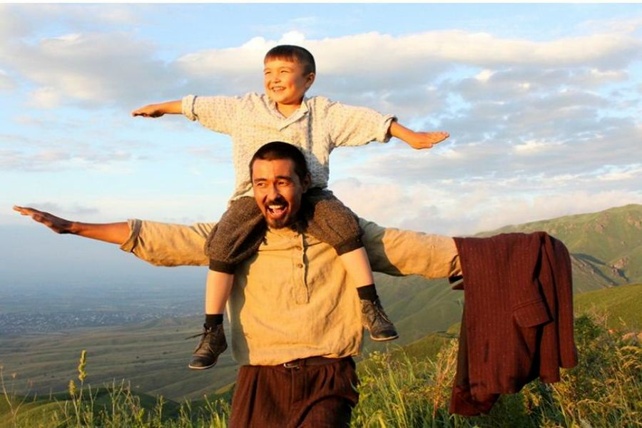

**Бір әкенің берген тәрбиесін жүз мектеп те бере алмайды**

**(Әкелер жұмысы)**

**Қазақ тілі мен әдебиеті пәнінің мұғалімі**

**Ақшора Пернекүл Жарылқасынқызы**